МИНИСТЕРСТВО НАУКИ И ВЫСШЕГО ОБРАЗОВАНИЯ РФ

ФЕДЕРАЛЬНОЕ ГОСУДАРСТВЕННОЕ БЮДЖЕТНОЕ ОБРАЗОВАТЕЛЬНОЕ УЧРЕЖДЕНИЕ ВЫСШЕГО ОБРАЗОВАНИЯ

«ВЯТСКИЙ ГОСУДАРСТВЕННЫЙ УНИВЕРСИТЕТ»

ФАКУЛЬТЕТ АВТОМАТИКИ И ВЫЧИСЛИТЕЛЬНОЙ ТЕХНИКИ

КАФЕДРА РАДИОЭЛЕКТРОННЫХ СРЕДСТВ

Отчет по дисциплине

«Цифровые устройства и микропроцессоры»

Лабораторная работа №3

«ИСПОЛЬЗОВАНИЕ МАТЕМАТИЧЕСКОГО СОПРОЦЕССОРА»

|  |  |
| --- | --- |
| Выполнил: студент группы ИНБс–3301 | К.А. Титов |
|  |  |
| Проверил: доцент кафедры РЭС | М.А. Земцов |

Киров 2024

**Цель работы:** изучение принципов выполнения арифметических команд с помощью математического сопроцессора FPU микропроцессоров с архитектурой x86.

**Текст задания:**



**Текст программы:**

.model flat, stdcall

.stack 100h

.data

array_times dd 1, 1

array DWORD 70 dup(?)

R DWORD ?

.code

ExitProcess PROTO STDCALL : DWORD

Start:

finit

fild dword ptr[array_times]

fistp dword ptr[array+4]

fild dword ptr[array_times+4]

fistp dword ptr[array + 8]

mov ecx, 2

fill_array:

mov eax, ecx

sub eax, 1

imul eax, eax, 4

fild dword ptr[array + eax]

mov eax, ecx

imul eax, eax, 4

fild dword ptr[array + eax]

fadd

mov eax, ecx

inc eax

imul eax, eax, 4

fistp dword ptr[array + eax]

mov ebx, ecx

xor edx, edx

mov ebx, 3

div ebx

cmp edx, 0

jne continue_loop

inc ecx

fild dword ptr[array + ecx*4]

fchs

fistp dword ptr[array + ecx*4]

dec ecx

continue_loop:

inc ecx

cmp ecx, 70

jl fill_array

mov eax, DWORD PTR [array + 276]

mov R, eax

jmp end_program

end_program:

INVOKE ExitProcess, R

END Start

**Результат программы:**

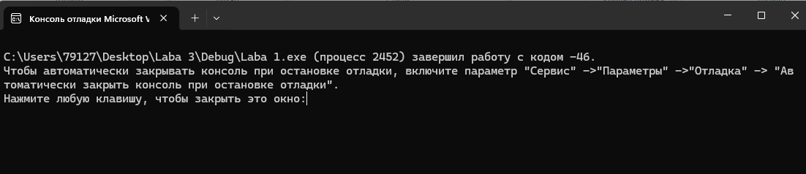

**Предпоследнее число конечного массива**

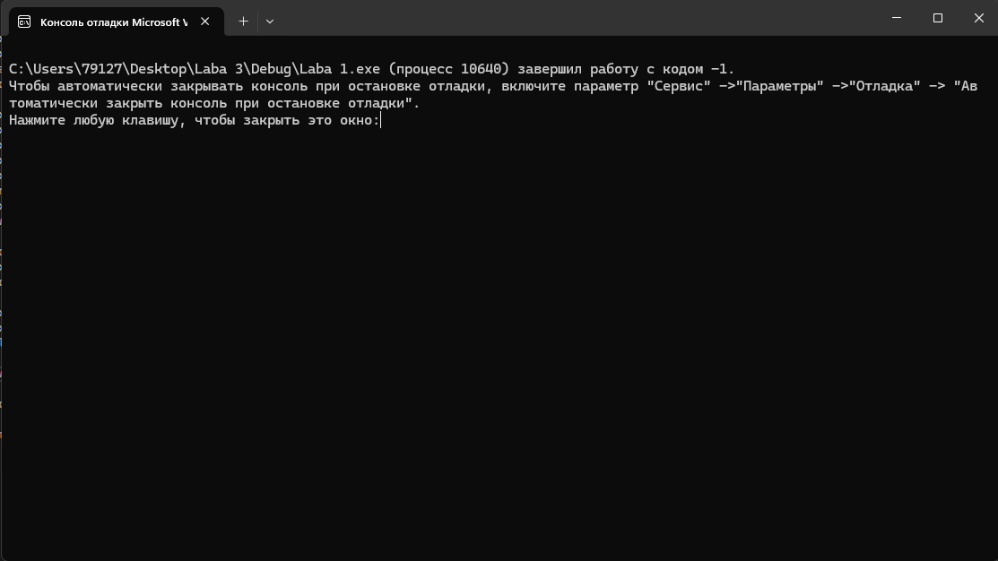

**Последнее число массива**

**Верификация:**

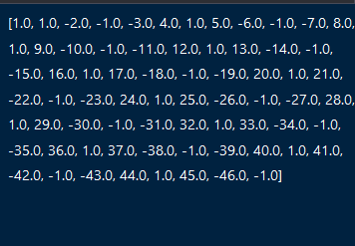

**Вывод:** были изучены принципы выполнения арифметических команд с помощью математического сопроцессора FPU микропроцессоров с архитектурой x86.

<https://github.com/dendrokit/TSUIM.git>